**Test Cases JAVA**

# viewAllStudents(ArrayList<Student> students)

**Test Case 1:** σε κενή λίστα φοιτητών.

* **List is empty - No students found**

**Test Case 2:** σε λίστα με καταχωρημένους μαθητές.

* **succeed**

# addStudent(ArrayList<Student> students)

**Test Case 3:** δοκιμή με έγκυρα δεδομένα εισόδου.

* **New Student added successfully**

**Test Case 4:** εισαγωγή υπάρχον ID.

* **ID already exists. Please try a different ID**

**Test Case 5:** εισαγωγή μη έγκυρου (μη αριθμητικό ή κενό).

* **Invalid input format. Please enter a valid number**.

**Test Case 6:** εισαγωγή μη έγκυρου/ς χαρακτήρα/ες στο όνομα, το επώνυμο και το τμήμα.

* + **Invalid input format. Please enter only alphabetic characters**.

**Test Case 7:** εισαγωγή μη έγκυρου βαθμού (όχι αριθμητικό ή εκτός εύρους).

* **Invalid input. Please enter a numeric value.**
* **Invalid grade. Grade must be between 0 and 10**

# deleteStudent(ArrayList<Student> students)

**Test Case 8:** δοκιμή σε μια άδεια λίστα φοιτητών.

* **List is empty - No students found.**

**Test Case 9:** δοκιμή με έγκυρο ID.

* **You selected 'Delete a student' Select student's id to delete, 1, Student {id=1, Name='tes', Surname='test', Department='test', Grade=1.0} removed**

**Test Case 10:** διαγραφή μη υπαρκτού ID.

* **You selected 'Delete a student', Select student's id to delete, 2, Student not found.**

**Test Case 11:** δοκιμή με μη έγκυρη εισαγωγή για το ID:

* **Invalid input format. Please enter a valid number.**

# modifyStudent(ArrayList<Student> students)

**Test Case 12:** σε κενή λίστα φοιτητών.

* **List is empty - No students found.**

**Test Case 13:** δοκιμή με έγκυρο ID.

* **You selected: Student {id=1, Name='test', Surname='test', Department='test', Grade=5.0}, Please modify Name, Surname, Department, Grade: PRESS ENTER AFTER EACH ITEM INSERTION Test with non-existent student ID.**

**Test Case 13:** δοκιμή σε μη υπαρκτό ID.

* **Select student's id to modify, 54, Student not found.**

**Test Case 14:** τροποποίηση μη έγκυρου ID.

* **Invalid input format. Please enter a valid number. Test with invalid characters in the name, surname, and department.**

**Test Case 15:** δοκιμή με λανθασμένους χαρακτήρες στο όνομα, το επώνυμο και το τμήμα.

* **Invalid input format. Please enter only alphabetic characters.**
* **Invalid input format. Please enter a valid number.**
* **Invalid grade. Grade must be between 0 and 10.**

# printStudent(ArrayList<Student> students)

**Test Case 16:** Σε άδειο κατάλογο φοιτητών.

* **You selected 'Print a student', List is empty - No students found.**

**Test Case 17:** δοκιμή με έγκυρο ID.

* **succeed**

**Test Case 18:** δοκιμή σε μη υπαρκτό ID.

* **Student not found**

**Test Case 19:** δοκιμή σε μη έγκυρο ID:

* **Invalid input format. Please enter a valid number.**

# sortByGrade(ArrayList<Student> students)

**Test Case 20:** σε άδειο κατάλογο φοιτητών:

* **List is empty - No students found.**

**Test Case 21:** έλεγχος σε φοιτητές που έχουν διαφορετικούς βαθμούς.

* **You selected 'Sort list of students'**

**Student {id=3, Name='Trito', Surname='Trito', Department='HUA', Grade=7.0}**

**Student {id=2, Name='deuterp', Surname='deutero', Department='HUA', Grade=6.0}**

**Student {id=1, Name='prwto', Surname='prwto', Department='HUA', Grade=5.0}**

# saveToFile(ArrayList<Student> students)

**Test Case 22:** αποθήκευση με έγκυρο όνομα

* **You selected 'Save list to a file'**

**Enter the file name to save (e.g. students): prwto test**

**Serialized data is saved in prwto test**

**Test Case 23:** αποθήκευση με μη έγκυρο όνομα

# 

# loadFromFile()

**Test Case 24:** load το έγκυρο αρχείο.

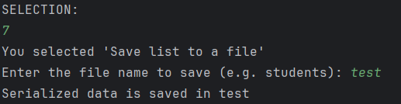

**Test Case 25:** load ένα μη υπαρκτό αρχείο

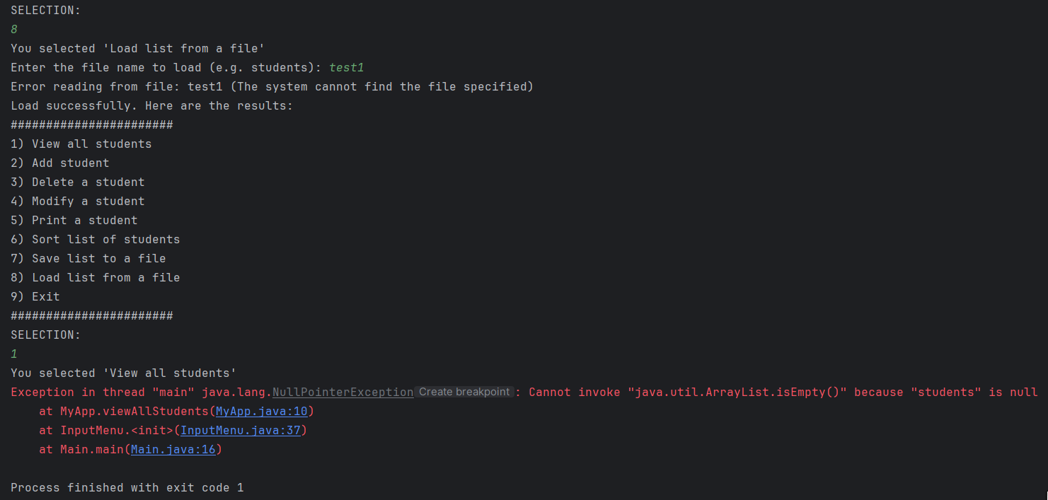

H εφαρμογή προσπάθησε να φορτώσει ένα αρχείο με όνομα test1, αλλά απέτυχε επειδή το αρχείο δεν βρέθηκε (που ισχύει). Ωστόσο, παρά την αποτυχία του να το φορτώσει έφερε το μήνυμα ***load successfully.***

Εάν τώρα εγώ επιλέξω το 1 για να δω τους φοιτητές, κάνω κλήση στη μέθοδο **viewAllStudents** και παίρνω πίσω **NullPointerException.**

**Cannot invoke «java.util.ArrayList.isEmpty()» because «students» is null** (λογικά αυτό δείχνει ότι οι φοιτητές είναι null)

Πιστεύω ότι κάποιο θέμα με την αρχικοποίηση της μεταβλητής students συμβαίνει και δεν παίζει με την αποτυχία φόρτωσης του αρχείου. Δεν έχω βρει τη λύση ακόμα

**EXTRAS**

**Test Case 25:** Δοκιμή προσθήκης μαθητή με οριακές τιμές ID.

Integer.MAX_VALUE

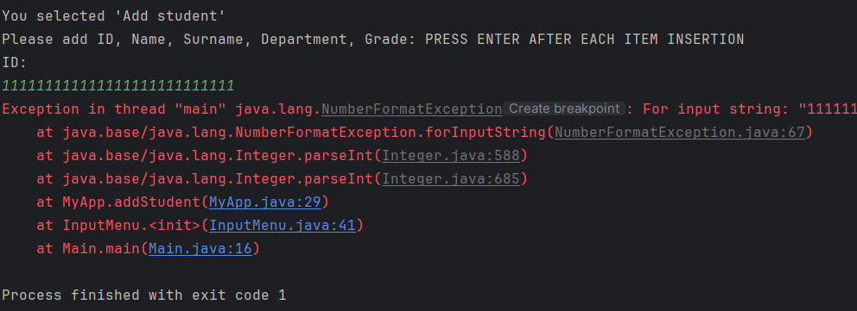

**Test Case 26:** προσθήκη ειδικών χαρακτήρων στο όνομα, το επώνυμο και το τμήμα.

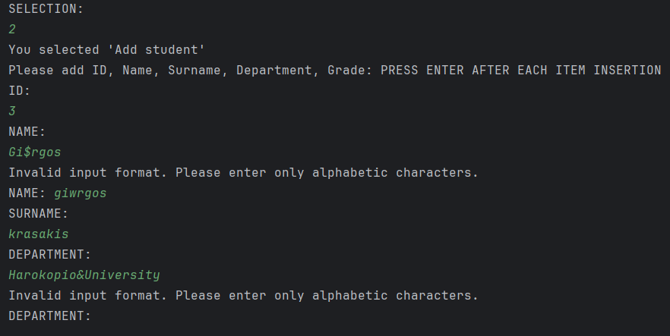

**Test Case 26:** στο **addStudent**, Προσθήκη φοιτητή με κενά στην αρχή και στο τέλος του ονόματος, του επωνύμου και του τμήματος. Παρακολουθώ την ικανότητα του συστήματος να μπορεί να αφαιρεί τα κενά που εγώ βάζω στα πεδία εισαγωγής.

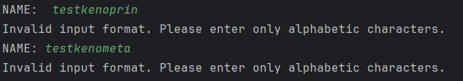

Αν βάλω κενό πριν ή μετά την εισαγωγή δεν το εισάγει.

**Test Case 27:** στο **deleteStudent**, διαγραφή ενός μαθητή από τη μέση της λίστας.

* **Succeed**

**Test Case 28:** στο **modifyStudents**, τροποποίηση βαθμού φοιτητή στις οριακές τιμές.

* **Succeed**

**Test Case 29:** στο **modifyStudents**, τροποποίηση στοιχείων φοιτητή, βάζω κενό όνομα κλπ.

* **Succeed (Δεν με αφήνει δουλεύει σωστά)**
* **Μόνο στο grade με κενή τιμή πατάω enter και με πάει από κάτω δεν βγάζει σφάλμα**